Groupe 1 – L’Algérie
Document 1 : Travailler sur la guerre d’Algérie en Algérie
« La priorité est d’établir la vérité historique. C’est le rôle des historiens. On ne peut rien construire sur l’oubli. On doit se dépouiller (…) des interprétations nationalistes (…) et ne pas craindre la vérité aussi cruelle fût-elle. (…) En Algérie, ce ne sont pas les historiens qui occupent le devant de la scène. On leur refuse l’accès aux archives ? Les Algériens se passionnent pour le rapatriement de leurs archives qui sont encore en France et (…) on omet de dire que les archives disponibles en Algérie sont sous scellés. On condamne les historiens à l’autocensure. (…) Depuis l’indépendance, l’histoire est sous surveillance. Les pouvoirs successifs croient pouvoir consolider le lien social en occultant nos déchirements passés et présents et en taisant nos errances et nos crimes (…).
Interview de Mohamed Harbi, ancien membre du FLN, historien et universitaire, Le Monde, 20 Mai 2010.

Document 2 : Photo prise par le photographe français Marc Riboud (1923-2016) en juin 1962. Ce slogan « un seul héros le peuple » est présent en Algérie depuis cette date et est utilisé par le FLN au pouvoir.

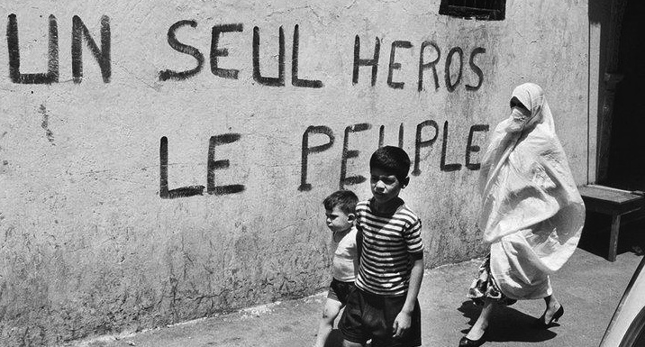

Document 3 : Vision de la guerre dans un manuel en Algérie (2006)
Le chapitre est « la guerre de libération nationale et les méfaits de l’armée française »
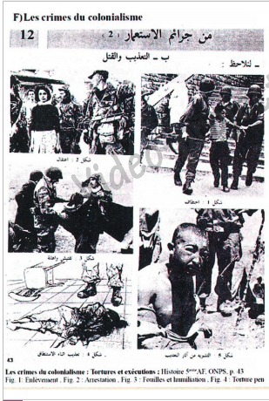
Document 4 :
« Le peuple algérien, a livré en permanence, pendant plus d’un siècle, une lutte armée, morale et politique contre l’envahisseur et toutes ses formes d’oppression après l’agression de 1830 contre l’État algérien et l’occupation du pays par les forces colonialistes françaises. Le 1er Novembre 1954, le Front de Libération Nationales appelait à a mobilisation de toutes les énergies de la Nation, le processus de lutte pour l’indépendance ayant atteint sa phase finale de réalisation. La guerre d’extermination menée par l’impérialisme français s’intensifia et plus d’un million de martyrs payèrent de leur vie, leur amour de la patrie et de la liberté. En mars 1962, le peuple algérien sortait victorieux de cette lutte de sept années et demi menée par le FLN. »
Extrait de la constitution de l’Algérie indépendante (1963)
Document 5 : Le monument aux martyrs (voir tableau)

